Jeder Transport ist mit Umweltbelastungen verbunden. Deshalb sollte der Transportweg z. B. von Getränken möglichst kurz sein.
Wasser ist beispielsweise in München am billigsten, einfachsten und umweltfreundlichsten aus dem Wasserhahn zu erhalten (Siehe dazu: Flaschenwasser - bester Verkaufstrick?).

Mehrweg ist generell umweltfreundlicher als Einweg.
Vom Gesundheitsstandpunkt ist die Mehrweg-Glasflasche besser als die Mehrweg-PET-Flasche.
Wie ist der Mehrwegtrend bei den Getränken?
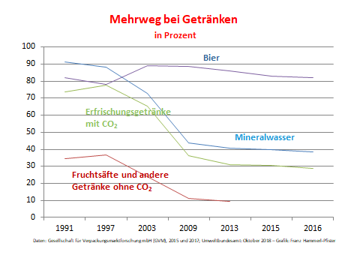
Dies kannst Du dem nachfolgenden Liniendiagramm entnehmen.
- Welcher Trend bezüglich des Mehrweganteils ist bei den vier Getränkebereichen jeweils festzustellen?
- Welche zwei Produkte haben seit 1991 den größten Rückgang zu verzeichnen?
- Bei welcher Produktgruppe ist der Mehrweganteil mit Abstand am geringsten?
- Welches Produkt müsste überhaupt nicht abgefüllt werden?

